**Questions :**

* **stratifié ?** parquet
* **résolution monochromateur :** dépend de la largeur de la fente de sortie et du pas du réseau

**Manip surprise :**

**estimer le pas d’un CD et en déduire sa capacité de stockage**

tester : éclairer le CD au laser avec écran derrière

attention à vérifier la puissance du laser

mur à plusieurs mètres derrière + laser en incidence normale + CD = on travaille en réflexion sur le CD

différence CD et DVD : DVD = beaucoup plus d’infos : le pas du DVD est beaucoup plus petit que celui d’un CD => pour un DVD on verra donc moins les ordres

arctan (distance entre les ordres +p et -p/distance CD - mur)/2 car on ne voit pas l’ordre zéro sur le mur : il est bloqué par le laser, cette formule permet de remonter à theta p

détermination de la capacité de stockage d’un DVD :

sin(theta p) = p*lambda/(n*a) + sin(theta 0)

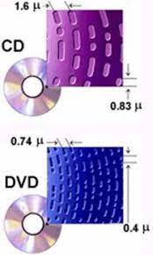 les trous ne sont pas le réseau car pas réguliers : le réseau est formé par les cercles concentriques qui les contiennent car eux sont espacés régulièrement

capacité = surface utile / surface du CD

avec une lampe blanche : utiliser des lentilles pour éclairer en lumière parallèle